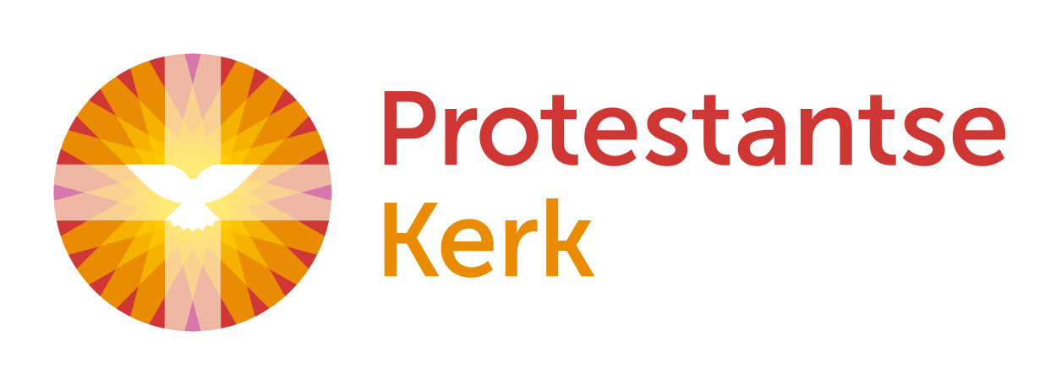
Collecte Ondersteuning Gemeenten

Collecteafkondiging

In onze protestantse kerken zijn tienduizenden mensen actief op allerlei terreinen: van pastoraat tot missionaire presentie, van diaconaat tot jeugdwerk en van bestuur tot beheer. Met een divers trainingsaanbod helpt de Protestantse Kerk zowel professionals als vrijwilligers om hun taak zo goed mogelijk te doen. Steeds meer ontwikkelt de Protestantse Kerk online trainingen, e-learnings en webinars. Zoals de e-learning Beleid & Bestuur, die ambtsdragers helpt bij het opstellen van een inspirerend beleidsplan. Of de training Pastoraat, die deelnemers handvatten geeft voor het voeren van pastorale gesprekken. Zo zijn er online trainingen voor alle leden van de kerkenraad - voorzitter, scriba, ouderling, ouderling-kerkrentmeester, diaken en en jeugdambtsdrager.
Met de trainingen vergroten werkers in de kerk hun kennis, doen ze ideeën op en wisselen ervaringen uit. Zo kunnen ze toegerust aan de slag.
Met uw bijdrage aan de collecte ontwikkelt de Protestantse Kerk nieuwe trainingen om ambtsdragers te ondersteunen in hun werk voor de plaatselijk gemeente. Van harte aanbevolen!

Bericht voor het kerkblad

Goed toegerust aan de slag
Binnen de Protestantse Kerk in Nederland zijn tienduizenden mensen actief in het werk van de Protestantse Kerk, zowel vrijwillig (ambtsdragers en taakdragers) als betaald (predikanten, kerkelijk werkers, kosters, kerkmusici etc.). Dat werk vindt plaats op veel terreinen, van pastoraat tot missionaire presentie, van diaconaat tot jeugdwerk, van bestuur tot beheer. De dienstenorganisatie ondersteunt vrijwilligers en professionals in hun werk en om te groeien in hun taak. Zo zijn er bijvoorbeeld online trainingen voor alle leden van de kerkenraad (voorzitter, scriba, ouderling, ouderling-kerkrentmeester, diaken en en jeugdambtsdrager).
Met uw bijdrage steunt u de Protestantse kerk bij het ontwikkelen van trainingen voor ambtsdragers zodat zij goed toegerust aan de slag kunnen in hun eigen gemeente! Geef in de collecte of maak een bijdrage over op NL10 ABNA 0444 444 777 t.n.v. Protestantse Kerk o.v.v. Ondersteuning gemeenten.

Meer informatie op www.kerkinactie.nl/collecterooster en www.protestantsekerk.nl/training

Helpt u mee om deze collecte tot een succes te maken?
Hartelijk dank!

